|  |  |  |  |
| --- | --- | --- | --- |
|  | МИНИСТЕРСТВО НАУКИ И ВЫСШЕГО ОБРАЗОВАНИЯ  РОССИЙСКОЙ ФЕДЕРАЦИИ | | |
|  |
|  |  |  |
| Федеральное государственное бюджетное образовательное учреждение  высшего образования  «Магнитогорский государственный технический университет им. Г.И. Носова» | | |
|  |
|  |  |  |  |
|  |  |  | |
|  |  |  |  |
| **ПРОГРАММА** **ПРАКТИКИ/** **НИР** | | | |
|  |  |  |  |
| ***ПРОИЗВОДСТВЕННАЯ*** ***-*** ***ТЕХНОЛОГИЧЕСКАЯ*** ***(ПРОЕКТНО-ТЕХНОЛОГИЧЕСКАЯ)*** ***ПРАКТИКА*** | | | |
|  |  |  |  |
| Направление подготовки (специальность)  09.04.01 Информатика и вычислительная техника | | | |
| Направленность (профиль/специализация) программы  Программное обеспечение средств вычислительной техники и автоматизированных систем | | | |
|  |  |  |  |
| Уровень высшего образования - магистратура | | | |
|  |  |  |  |
| Форма обучения  заочная | | | |
|  |  |  |  |
| Институт/ факультет | | | Институт энергетики и автоматизированных систем |
|  |  |  |  |
| Кафедра | | | Вычислительной техники и программирования |
|  |  |  |  |
| Курс | | | 3 |
|  |  |  |  |
| Магнитогорск  2019 год | | | |

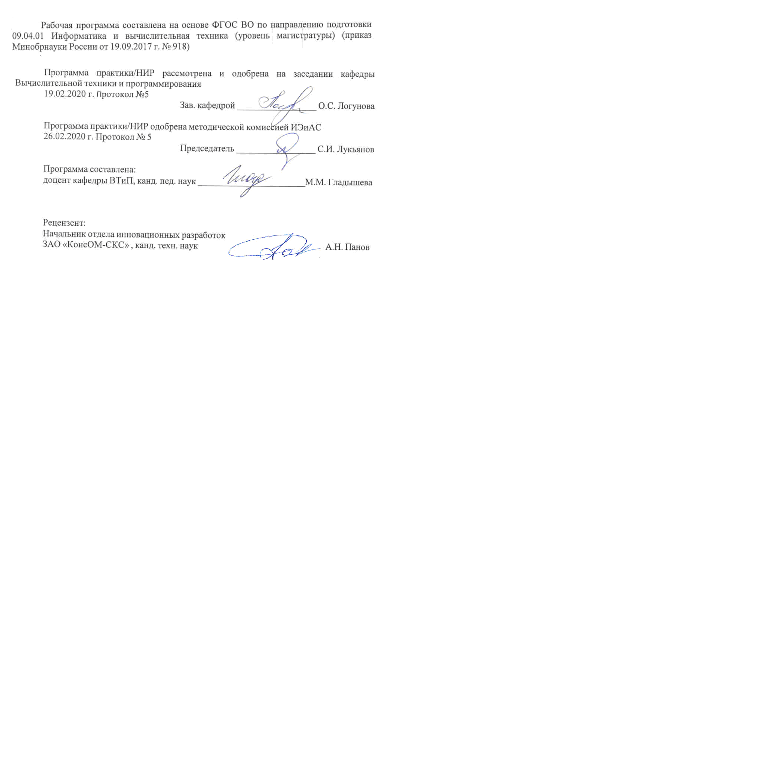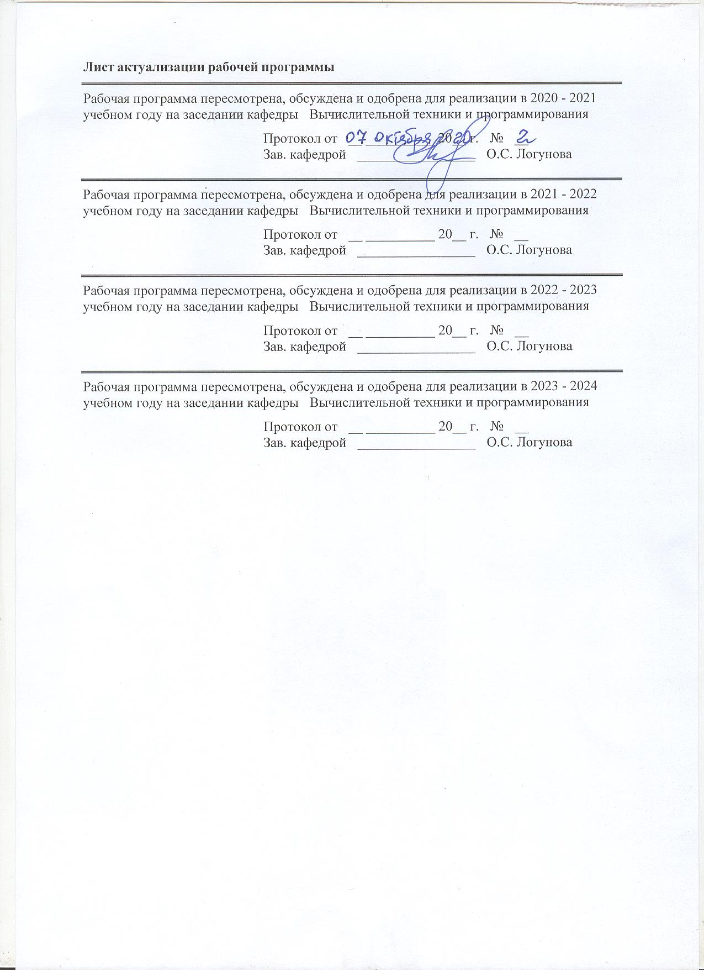

|  |  |
| --- | --- |
| **1** **Цели** **практики/НИР** | |
| Цель производственной - технологической (проектно-технологической) практики: закрепление и углубление полученных теоретических и практических знаний, получение обучающимся опыта практической работы в профессиональной деятельности. | |
| **2** **Задачи** **практики/НИР** | |
| Для достижения поставленной цели в курсе «Производственная – технологическая (проектно-технологическая) практика» решаются задачи:  - получение навыков решения типовых задач профессиональной деятельности в области операционных систем, сетевых технологий, применения языков и методов формальных спецификаций, систем управления базами данных;  - получение навыков проектирования программного обеспечения с использованием различных технологий разработки;  - получение навыков оформления типовых научно-технических отчетов;  - освоение навыков использования в профессиональной деятельности средств разработки программного интерфейса. | |
|  |  |
| **3** **Место** **практики/НИР** **в** **структуре** **образовательной** **программы** | |
| Для прохождения практики/НИР необходимы знания (умения, владения), сформированные в результате изучения дисциплин/ практик: | |
| Методы и средства высокопроизводительного программирования | |
| Case-технологии | |
| CALS-технологии в разработке программных средств | |
| Технология разработки программного обеспечения | |
| Технологии тестирования программных продуктов поставляемых разработчиком на стороне пользователя | |
| Промышленные информационные системы | |
| Программное обеспечение современной перспективной платежной инфраструктуры | |
| Технологии тестирования программных продуктов, используемые компанией-разработчиком | |
| Знания (умения, владения), полученные в процессе прохождения практики/НИР будут необходимы для изучения дисциплин/практик: | |
| Выполнение и защита выпускной квалификационной работы | |
| Подготовка к сдаче и сдача государственного экзамена | |
| Производственная-преддипломная практика | |
|  |  |
| **4** **Место** **проведения** **практики** | |
| Производственная – технологическая (проектно-технологическая) практика является стационарной и проводится на кафедре вычислительной техники и программирования ФГБОУ ВО «МГТУ им. Г.И. Носова» или других предприятиях г. Магнитогорска по предоставлению гарантийного письма от предприятия и заключению договора с предприятием. | |
| Способ проведения практики: стационарная | |
| Практика осуществляется дискретно | |
|  |  |
| **5** **Компетенции** **обучающегося,** **формируемые** **в** **результате** **прохождения**  **практики/НИР** **и** **планируемые** **результаты** **обучения** | |
| В результате прохождения практики/НИР обучающийся должен обладать следующими компетенциями: | |
| Код индикатора | Индикатор достижения компетенции |

|  |  |
| --- | --- |
| ОПК-6 Способен разрабатывать компоненты программно-аппаратных комплексов обработки информации и автоматизированного проектирования; | |
|
| ОПК-6.1 | Определяет необходимость в разработке компонент программно- аппаратных комплексов обработки информации и автоматизированного проектирования |
| ОПК-7 Способен адаптировать зарубежные комплексы обработки информации и автоматизированного проектирования к нуждам отечественных предприятий; | |
|
| ОПК-7.1 | Оценивает объем и сроки выполнения работ при адаптации зарубежных комплексов обработки информации и автоматизированного проектирования к нуждам отечественных предприятий |

|  |  |  |  |  |  |
| --- | --- | --- | --- | --- | --- |
| **6.** **Структура** **и** **содержание** **практики/НИР** | | | | | |
| Общая трудоемкость практики/НИР составляет 3 зачетных единиц 108 акад. часов, в том числе:  – контактная работа – 0,2 акад. часов:  – самостоятельная работа – 103,9 акад. часов;  – в форме практической подготовки – 108 часов. | | | | |  |
| №  п/п | Разделы (этапы) и содержание практики | Курс | Виды работ на практике,  включая самостоятельную работу | Код компетенции | |
| 1. | Изучение нормативно-справочной документации и стандартов, связанных с разработкой программного обеспечения | 3 | Составление и утверждение плана работа магистранта в ходе производственной – технологической (проектно-технологической) практики:  1. Поиск дополнительной информации по заданной теме.  2. Работа с электронными библиотеками. | ОПК-6.1, ОПК-7.1 | |
| 1. | Изучение нормативно-справочной документации и стандартов, связанных с разработкой программного обеспечения | 3 | Изучение и анализ содержания, формы и направления деятельности информационно-технических отделов предприятий и фирм: документы планирования разработки ПО, техническое задание на ПО; нормативные и регламентирующие документы:  1. Поиск дополнительной информации по заданной теме.  2. Работа с электронными библиотеками. | ОПК-6.1, ОПК-7.1 | |
| 2. | Разработка технического задания для программного обеспечения и построение функциональной схемы ПО | 3 | Составление функциональной схемы ПО:  1. Самостоятельное изучение учебной и научной литературы.  2. Работа с электронными библиотеками. | ОПК-6.1, ОПК-7.1 | |
| 2. | Разработка технического задания для программного обеспечения и построение функциональной схемы ПО | 3 | Применение методов обработки информации с помощью теоретико-множественного анализа:  1. Самостоятельное изучение учебной и научной литературы.  2. Работа с электронными библиотеками. | ОПК-6.1, ОПК-7.1 | |
| 3. | Разработка основных функций ПО | 3 | Реализация основных функций интерфейса и ПО с помощью среды разработки ПО:  1. Поиск дополнительной информации по заданной теме.  2. Работа с электронными библиотеками.  3. Самостоятельное изучение учебной и научной литературы. | ОПК-6.1, ОПК-7.1 | |
| 4. | Подготовка основного содержания пояснительной записки выпускной квалификационной работы (ВКР) | 3 | Предметное наполнение содержания записки выпускной квалификационной работы с описание предметной области исследования, целей и задач ВКР:  1. Поиск дополнительной  информации по заданной теме.  2. Работа с электронными библиотеками.  3. Самостоятельное изучение учебной и научной литературы. | ОПК-6.1, ОПК-7.1 | |
| 5. | Подготовка отчета по производственной - технологической (проектно-технологической) практики | 3 | Подготовка отчета по производственной - технологической (проектно-технологической) практики:  1. Поиск дополнительной информации по заданной теме.  2. Работа с электронными библиотеками. | ОПК-6.1, ОПК-7.1 | |
| 5. | Подготовка отчета по производственной - технологической (проектно-технологической) практики | 3 | Защита отчета по практике на кафедре ВТиП:  1. Поиск дополнительной информации по заданной теме.  2. Работа с электронными библиотеками | ОПК-6.1, ОПК-7.1 | |

|  |  |  |  |
| --- | --- | --- | --- |
| **7** **Оценочные** **средства** **для** **проведения** **промежуточной** **аттестации** **по** **практики/НИР** | | | |
| Представлены в приложении 1. | | | |
|  |  |  |  |
| **8** **Учебно-методическое** **и** **информационное** **обеспечение** **практики/НИР** | | | |
| **а) Основная литература:** | | | |
| 1. Логунова, О.С. Организация практик у студентов направления «Информатика и вычислительная техника» / О.С. Логунова, М.М. Гладышева, Ю.Б. Кухта, Л.Г. Егорова, М.В. Зарецкий. – Магнитогорск: Изд-во Магнитогорск. гос. техн. ун-та им. Г.И. Носова, 2018. – 85 с. 2. Информационные технологии в менеджменте [Электронный ресурс] : Учебное пособие / В.И. Карпузова, Э.Н. Скрипченко, К.В. Чернышева, Н.В. Карпузова. – 2-е издание, доп. – М. : Вузовский учебник: НИЦ Инфра-М, 2014. – 301 с. – Режим доступа: <http://znanium.com/bookread.php?book=410374> . – Заглавие с экрана ISBN 978-5-9558-0315-9. | | | |
|  |  |  |  |
| **б) Дополнительная литература:** | | | |
| 1. Информационные системы [Электронный ресурс] : Учебное пособие / О.Л. Голицына, Н.В. Максимов, И.И. Попов. – 2-е изд. – М. : ИД Форум: НИЦ Инфра-М, 2014. – 448 с. – Режим доступа: <http://znanium.com/bookread.php?book=435900> . – Заглавие с экрана ISBN 978-5-91134-833-5 2. Основы построения автоматизированных информационных систем [Электронный ресурс] : Учебник / В.А. Гвоздева, И.Ю. Лаврентьева. – М. : ИД Форум: НИЦ Инфра-М, 2013. – 320 с. – Режим доступа: <http://znanium.com/bookread.php?book=392285> . – Заглавие с экрана ISBN 978-5-8199-0315-5. | | | |
| **в) Методические указания:** | | | |
| 1. Логунова, О.С. Организация практик у студентов направления «Информатика и вычислительная техника» / О.С. Логунова, М.М. Гладышева, Ю.Б. Кухта, Л.Г. Егорова, М.В. Зарецкий. – Магнитогорск: Изд-во Магнитогорск. гос. техн. ун-та им. Г.И. Носо-ва, 2018. – 85 с. | | | |
| **г)** **Программное** **обеспечение** **и** **Интернет-ресурсы:** | | | |
| **Программное обеспечение** | | | |
|  | Наименование ПО | № договора | Срок действия лицензии |
|  | MS Windows 7 Professional(для классов) | Д-1227-18 от 08.10.2018 | 11.10.2021 |
|  |
|  | MS Windows 7 Professional (для классов) | Д-757-17 от 27.06.2017 | 27.07.2018 |
|  | MS Office 2007 Professional | № 135 от 17.09.2007 | бессрочно |
|  | Kaspersky Endpoint Security для бизнеса- Стандартный | Д-300-18 от 21.03.2018 | 28.01.2020 |
|  | 7Zip | свободно распространяемое ПО | бессрочно |
|  | MS Office Project Prof 2016(для классов) | Д-1227-18 от 08.10.2018 | 11.10.2021 |
|  | MS Office Visio Prof 2013(для классов) | Д-1227-18 от 08.10.2018 | 11.10.2021 |
|  | Borland Turbo C++ | №112301 от 23.11.2005 | бессрочно |
|  | Borland Turbo Delphi | №112301 от 23.11.2005 | бессрочно |
|  | MS Visual Studio Code | свободно распространяемое ПО | бессрочно |
|  | MS Visual Studio 2013 Professional (для класса) | Д-1227-18 от 08.10.2018 | 11.10.2021 |
|  | Adobe Reader | свободно распространяемое ПО | бессрочно |

|  |  |  |  |
| --- | --- | --- | --- |
| **Профессиональные базы данных и информационные справочные системы** | | | |
|  | Название курса | Ссылка |  |
|  | Международная справочная система «Полпред» polpred.com отрасль «Образование, наука» | URL: http://education.polpred.com/ |  |
|  |  |
|  | Национальная информационно-аналитическая система – Российский индекс научного цитирования (РИНЦ) | URL: https://elibrary.ru/project_risc. asp |  |
|  | Поисковая система Академия Google (Google Scholar) | URL: https://scholar.google.ru/ |  |
|  | Информационная система - Единое окно доступа к информационным ресурсам | URL: http://window.edu.ru/ |  |
|  | Федеральное государственное бюджетное учреждение «Федеральный институт промышленной собственности» | URL: http://www1.fips.ru/ |  |
| **9** **Материально-техническое** **обеспечение** **практики/НИР** | | | |
| Лекционная аудитория ауд. 282 – Мультимедийные средства хранения, передачи и представления информации;  Компьютерные классы Центра информационных технологий ФГБОУ ВПО «МГТУ им. Г.И. Носова» – Персональные компьютеры, объединенные в локальные сети с выходом в Internet, оснащенные современными программно-методическими комплексами для решения задач в области информатики и вычислительной техники;  Аудитории для самостоятельной работы: компьютерные классы; читальные залы библиотеки – ауд. 282 и классы УИТ и АСУ;  Помещения для самостоятельной работы обучающихся, оснащенных компьютерной техникой с возможностью подключения к сети «Интернет» и наличием доступа в электронную информационно-образовательную среду организации – классы УИТ и АСУ;  Помещения для хранения и профилактического обслуживания учебного оборудования – Центр информационных технологий – ауд. 372 . | | | |

***Оценочные средства для проведения промежуточной аттестации***

Производственная – технологическая (проектно-технологическая) практика проводится на базе ФГОБОУ ВО «МГТУ им. Г.И. Носова». Производственная – технологическая (проектно-технологическая) практика является стационарной и проводится на кафедре вычислительной техники и программирования ФГОБОУ ВО «МГТУ им. Г.И. Носова». Производственная – технологическая (проектно-технологическая) практика является непрерывной и проводится согласно графика учебного процесса. График работы магистрантов составляется в соответствии с расписанием учебных дисциплин по согласованию с профессорско-преподавательским составом кафедры вычислительной техники и программирования.

При выполнении отчета следует обратить внимание на правильность оформления отчета и дневника прохождения практики. Отчет по практике должен иметь подробное описание проделанной работы, включая выполненное задание, самооценку о прохождении практики, выводы и предложения по организации практики и подпись обучающегося.

Все документы должны быть отпечатаны, оформлены в соответствии с правилами делопроизводства и представлены в отдельной папке с титульным листом.

Обязательной формой отчетности студента-практиканта является письменный отчет.

Сроки сдачи документации устанавливаются кафедрой на вступительной конференции по практике. Оценка по практике приравнивается к оценкам по дисциплинам теоретического обучения и учитывается при проведении итогов промежуточной (сессионной) аттестации студентов. Итоговая документация студентов остается на кафедре.

Промежуточная аттестация по практики проводится в форме зачета с оценкой. Зачет с оценкой выставляется обучающемуся за подготовку и защиту отчета по практике.

Показатели и критерии оценивания:

– на оценку «отлично» – полно раскрыто содержание материала; чётко и правильно даны определения и раскрыто содержание материала; ответ самостоятельный, при ответе использованы знания, приобретённые ранее;

– на оценку «хорошо» – раскрыто основное содержание материала в объёме; в основном правильно даны определения, понятия; материал изложен неполно, при ответе допущены неточности, нарушена последовательность изложения; допущены небольшие неточности при выводах и использовании терминов; практические навыки нетвёрдые;

– на оценку «удовлетворительно» – усвоено основное содержание материала, но изложено фрагментарно, не всегда последовательно; отчет не полностью оформлен; определения и понятия даны не чётко; практические навыки слабые;

– на оценку «неудовлетворительно» – основное содержание учебного материала не раскрыто, отчет не оформлен; не даны ответы на дополнительные вопросы преподавателя.

| Код индикатора | Индикатор достижения компетенции | Оценочные средства |
| --- | --- | --- |
| ОПК-6: Способен разрабатывать компоненты программно-аппаратных комплексов обработки информации и автоматизированного проектирования; | | |
| ОПК-6.1 | Определяет необходимость в разработке компонент программно-аппаратных комплексов обработки информации и автоматизированного проектирования | Отчет выполняется в виде сброшюрованной записки с титульным листом и содержанием. Текст отчета должен быть разбит на разделы, отражающие все вопросы, предусмотренные программой и индивидуальным заданием на практику. В процессе написания отчета обучающийся должен разобраться в теоретических вопросах избранной темы, самостоятельно проанализировать практический материал, разобрать и обосновать практические предложения.  Текстовый документ (отчет) должен включать в указанной последовательности следующие элементы:  − титульный лист;  − лист задания;  − содержание;  − введение;  − основную часть;  − заключение;  − список использованных источников;  − приложение.  Содержание должно отражать перечень структурных элементов отчета с указанием номеров страниц, с которых начинается их месторасположение в тексте, в том числе:  − введение;  − разделы, подразделы, пункты (если они имеют наименование);  − заключение;  − список использованных источников;  − приложения.  Изложение текста и оформление отчета по практике выполняют в соответствии с требованиями стандарта.  В отчетах по практике в качестве иллюстраций используются рисунки, схемы и диаграммы.  Иллюстрации (чертежи, графики, схемы, компьютерные распечатки, диаграммы, фотоснимки).  Представление отчетной документации является основанием для допуска обучающегося к промежуточной аттестации по практике.  Итоговая оценка складывается из следующих показателей:  1) оценка организационной работы магистранта в современных условиях;  2) оценка методической деятельности магистранта (подбор и анализ основной и  дополнительной литературы в соответствии с тематикой и целями планируемых занятий);  3) оценка учебной работы магистранта (оценивается проведение пробных лекционных и практических занятий, поиск эффективных методик и интерактивных технологий проведения занятий);  4) оценка личностных качеств магистранта (культура общения, уровень интеллектуального, нравственного развития и др.);  5) оценка отношения к практике, к выполнению поручений руководителя.  Результаты промежуточной аттестации по практике выставляются в зачетные книжки обучающихся, аттестационные ведомости и представляются в дирекцию института/деканат факультета не позднее месяца после окончания практики (исключая каникулы); учитываются при подведении итогов общей успеваемости обучающихся в семестре, следующим за семестром прохождения практики. |
| ОПК-7: Способен адаптировать зарубежные комплексы обработки информации и автоматизированного проектирования к нуждам отечественных предприятий; | | |
| ОПК-7.1 | Оценивает объем и сроки выполнения работ при адаптации зарубежных комплексов обработки информации и автоматизированного проектирования к нуждам отечественных предприятий | Отчет выполняется в виде сброшюрованной записки с титульным листом и содержанием. Текст отчета должен быть разбит на разделы, отражающие все вопросы, предусмотренные программой и индивидуальным заданием на практику. В процессе написания отчета обучающийся должен разобраться в теоретических вопросах избранной темы, самостоятельно проанализировать практический материал, разобрать и обосновать практические предложения.  Текстовый документ (отчет) должен включать в указанной последовательности следующие элементы:  − титульный лист;  − лист задания;  − содержание;  − введение;  − основную часть;  − заключение;  − список использованных источников;  − приложение.  Содержание должно отражать перечень структурных элементов отчета с указанием номеров страниц, с которых начинается их месторасположение в тексте, в том числе:  − введение;  − разделы, подразделы, пункты (если они имеют наименование);  − заключение;  − список использованных источников;  − приложения.  Изложение текста и оформление отчета по практике выполняют в соответствии с требованиями стандарта.  В отчетах по практике в качестве иллюстраций используются рисунки, схемы и диаграммы.  Иллюстрации (чертежи, графики, схемы, компьютерные распечатки, диаграммы, фотоснимки).  Представление отчетной документации является основанием для допуска обучающегося к промежуточной аттестации по практике.  Итоговая оценка складывается из следующих показателей:  1) оценка организационной работы магистранта в современных условиях;  2) оценка методической деятельности магистранта (подбор и анализ основной и  дополнительной литературы в соответствии с тематикой и целями планируемых занятий);  3) оценка учебной работы магистранта (оценивается проведение пробных лекционных и практических занятий, поиск эффективных методик и интерактивных технологий проведения занятий);  4) оценка личностных качеств магистранта (культура общения, уровень интеллектуального, нравственного развития и др.);  5) оценка отношения к практике, к выполнению поручений руководителя.  Результаты промежуточной аттестации по практике выставляются в зачетные книжки обучающихся, аттестационные ведомости и представляются в дирекцию института/деканат факультета не позднее месяца после окончания практики (исключая каникулы); учитываются при подведении итогов общей успеваемости обучающихся в семестре, следующим за семестром прохождения практики. |